KLASA 0
19.05.2020r. - wtorek
Edukacja przedszkolna
Krąg tematyczny: Dbamy o naszą planetę.
Temat: Segregujemy odpady. Skąd się bierze prąd.

W tym dniu dzieci:
- Doskonalą umiejętność interpretowania ruchem treści utworu, rozwijają umiejętność wyrażania emocji bohaterów, poszerzają wiedzę o sposobach chronienia naszej planety;
- Poszerzają wiedzę na tematy ekologiczne;
- Samodzielnie wyszukują informacje;
- Doskonalą umiejętność uważnego słuchania utworu oraz rozumienia jego treści;
- Wykonują Karty Pracy nr 2b, 3a i 3b – doskonalą małą motorykę, sprawność nadgarstka dłoni i palców, doskonalą umiejętność klasyfikacji, ćwiczą umiejętność przeliczania obiektów oraz spostrzegawczość;

- „Łąka” – słuchanie i ilustrowanie treści wiersza:

Rodzic zaprasza dziecko do zabawy ruchowej:
Za chwilę zamienimy nasz pokój w łąkę i wyruszymy na wycieczkę. Będę czytać wiersz, a twoim zadaniem będzie pokazywać ruchem to, co usłyszysz. Postaraj się również ilustrować różne uczucia, które będą towarzyszyć bohaterom wiersza, np. zdziwienie, zaskoczenie, strach, zdenerwowanie, radość.

Łąka
Małgorzata Strzałkowska
Jak tu pięknie dookoła!
Strumyk szemrze, kwitną zioła,
skaczą żabki, buczą bączki
– jak nie lubić takiej łączki?
Pośród kwiatków sobie łażą
Ala, Ola, Staś i Kazio.
Nagle patrzą – jakiś dołek,
a w tym dołku jest tobołek.
Staś tobołek wyjął z dołka, po czym zajrzał do tobołka… a tam…
– Patrzcie! Stos papierków,
trzy butelki, pięć cukierków,
jedna guma…
– Już wyżuta…
– Dwie gazety i pół buta,
dwie torebki, cztery puszki…
– I zużyte trzy pieluszki!
– Ktoś na łące biwakował
i te śmieci tu wpakował.
– Cichcem, milczkiem, po kryjomu…
– Zamiast zabrać je do domu.
– Wiecie, jak tak dalej będzie,
jak będziemy śmiecić wszędzie,
to się Ziemia zdenerwuje,
tak że każdy pożałuje!
– Będzie miała dość brudasów,
bo jest miła, lecz do czasu!
– Zagra wszystkim nam na nosie
i przepadnie gdzieś w kosmosie,
a my zostaniemy sami,
płynąc luzem pod gwiazdami…
– A więc póki krąży w kółko,
niech się brudas puknie w czółko!!!
Jak naśmiecisz, to posprzątaj.
A jak nie – to marsz do kąta.

Przykładowe pytania do wiersza:
- Jakie miejsce dzieci wybrały na wycieczkę?
- Jak mogły się czuć, gdy spacerowały po czystej, pięknej łące?
- Co znalazły na łące?
- Jak się wtedy poczuły?
- Jak ty poczułbyś się w takim zaśmieconym miejscu?
- Jak myślisz, dlaczego ktoś zostawił śmieci na łące?
- Czy zapamiętałeś/-aś jaką radę ma autorka wiersza dla tych, którzy naśmiecili?
- Jakie rozwiązanie proponuje autorka tym osobom, które nie chcą po sobie posprzątać?
- Czy jest to prawdziwa i skuteczna rada, czy raczej żart?
- Jak się zachować, gdy ktoś przy nas zaśmieca otoczenie?

Rodzic może odczytać cały wiersz raz jeszcze lub przypomnieć jego fragmenty, jeśli dziecko ma trudność z odpowiedzią na pytania.
Warto także wspomnieć, że rada autorki „marsz do kąta” jest żartem, Ziemi taka kara nie pomoże. Lepiej po prostu po sobie sprzątnąć.

- „Głoski w moim imieniu”:

Prosimy dziecko, aby policzyło samodzielnie głoski, które tworzą jego imię.
Możemy poprosić, aby dziecko w ten sam sposób postąpiło z imionami wszystkich członków rodziny.

- „Skąd się bierze prąd?” – samodzielna praca z Księgą Zabaw z Literami (s. 64–65):

Na podstawie ilustracji dziecko ma za zadanie sformułować krótką wypowiedź na temat: Skąd się bierze prąd?

Podejmuje próby przeczytania tekstu zamieszczonego na str. 65 o segregacji śmieci.

- „Prąd z wiatraka” – zabawa ruchowa:

Dziecko stoi na podłodze, nogi proste, złączone, ręce rozłożone szeroko, wyprostowane w łokciach. Obraca się bardzo powoli, stopa za stopą, z zamkniętymi oczami. Ręce, jak skrzydła wiatraka, powinny być szeroko rozłożone przez cały czas wykonywania ćwiczenia. Jeśli dziecko będzie miało trudności z poruszaniem się z zamkniętymi oczami, może wykonać ćwiczenie bez tego utrudnienia.

- „Pstryk” – słuchanie opowiadania i rozmowa na temat jego treści:

Prosimy dziecko o uważne słuchanie opowiadania. Podczas słuchania opowiadania postaraj się zapamiętać, jak nazywali się jego bohaterowie i kim byli. Spróbuj też zapamiętać, jakie ważne informacje o bezpieczeństwie chłopiec przekazał Juniorowi.

Pstryk
Grzegorz Kasdepke

Na elektryczne urządzenia lepiej uważać…
– Uważaj, teraz będzie się działo – mruknął Dominik, włączając elektryczny czajnik. Zanim Junior zdążył podkulić ogon, w całym domu błysnęło, huknęło – a potem zapadła ciemność. I cisza. Przestało grać radio, przestały pracować lodówka i pralka, przestał działać komputer i nawet Junior przestał sapać, choć nie był przecież na prąd. Widać wszystko to zrobiło na nim spore wrażenie. Pierwsza odezwała się babcia Marysia.
– Dominik! – zawołała z dużego pokoju. – To twoja sprawka?!
– Prowadzę wykład – odkrzyknął dyplomatycznie Dominik.
– O czym?! – głos babci dochodził już z korytarza. – Nie mów, że o elektryczności!
– Mogę nie mówić… – mruknął Dominik.
– Hau! – dodał mu otuchy Junior.
Zza drzwi dobiegł ich szelest, trzask, odgłosy majstrowania przy elektrycznych korkach – i naraz z głośnika radia popłynęła muzyka, a lodówka wzdrygnęła się jak po przebudzeniu z krótkiej drzemki i znowu zaczęła pracować. Dominik i Junior zmrużyli oczy.
– Przecież tata ci mówił – zasapała babcia, wchodząc do kuchni – żebyś nie włączał tego czajnika, gdy pracuje pralka, tak?! Jutro przyjdą elektrycy i wszystko naprawią! A na razie trzeba uważać! Bo przewody elektryczne w tym mieszkaniu są za słabe, i to dlatego! Chcesz wywołać pożar?!
– Hau! – uspokoił ją Junior.
Ale babcia Marysia nie była uspokojona; zakazała Dominikowi zabaw w kuchni, przez co dalsza część wykładu musiała się odbyć w łazience.
– Tak, z elektrycznością nie ma żartów – westchnął Dominik.
– Na przykład najgłupsze, co można zrobić, to suszyć sobie włosy w wannie. Bo jakby suszarka wpadła do wanny, to…
Junior zawył rozpaczliwie, dając do zrozumienia, że wie, co by się stało, gdyby suszarka wpadła do wanny.
– Tak samo głupie – kontynuował Dominik – jest wtykanie różnych przedmiotów do dziurek od kontaktu! Albo przecinanie przewodów elektrycznych! Jeżeli zobaczę kiedyś, że to robisz, to koniec, zakaz wychodzenia na spacery!
Junior, gdyby to było możliwe, podwinąłby nie tylko ogon, ale i uszy, nos oraz całego siebie.
– Niemądrze jest także – ciągnął zadowolony z siebie Dominik – ciągnąć za kabel jakiegoś urządzenia, żeby je wyłączyć, bo łatwo taki kabel przerwać! Ani podłączać zbyt wielu urządzeń do jednego gniazdka! I, i… słuchasz mnie?
– Hau… – odszczeknął zrezygnowany Junior.
– No tak, może to za dużo jak na jeden raz – zgodził się Dominik. – Najważniejsze jest jedno: nie wolno bawić się elektrycznością! Zrozumiałeś?
– Hau! – zapewnił Junior. Po czym podskoczył wysoko, pstryknął nosem wyłącznik światła – i wykład został zakończony.
O elektryczności można mówić jeszcze długo. Czas, start!

Przykładowe pytania do opowiadania:
- Jak nazywali się bohaterowie opowiadania?
- Kim byli?
- Dlaczego po włączeniu czajnika zgasło światło w całym mieszkaniu?
- Jakie ważne informacje dotyczące bezpiecznego postępowania z urządzeniami elektrycznymi chłopiec przekazał Juniorowi?
- Jak myślisz, czy dzieci mogą samodzielnie posługiwać się urządzeniami elektrycznymi?

- Wykonanie Kart Pracy 2b, 3a oraz 3b.
- „Ekologia – w kontakcie z naturą” oraz „Czysto, ładnie i bez śmieci – rady Pana śmietnika dla wszystkich dzieci” – filmy edukacyjne:

(link do filmu 1): https://www.bing.com/videos/search?q=ekologia+prezentacja+dla+dzieci&qpvt=ekologia+prezentacja+dla+dzieci&view=detail&mid=07A6729D27817354B7FE07A6729D27817354B7FE&&FORM=VRDGAR&ru=%2Fvideos%2Fsearch%3Fq%3Dekologia%2Bprezentacja%2Bdla%2Bdzieci%26qpvt%3Dekologia%2Bprezentacja%2Bdla%2Bdzieci%26FORM%3DVDRE

(link do filmu 2):
https://www.bing.com/videos/search?q=dbamy+o+nasz%c4%85+planet%c4%99+film+edukacyjny&&view=detail&mid=B6921CD326CCA56DBBA2B6921CD326CCA56DBBA2&&FORM=VRDGAR&ru=%2Fvideos%2Fsearch%3Fq%3Ddbamy%2Bo%2Bnasz%25c4%2585%2Bplanet%25c4%2599%2Bfilm%2Bedukacyjny%26%26FORM%3DVDVVXX

- Dodatkowa Karta Pracy:

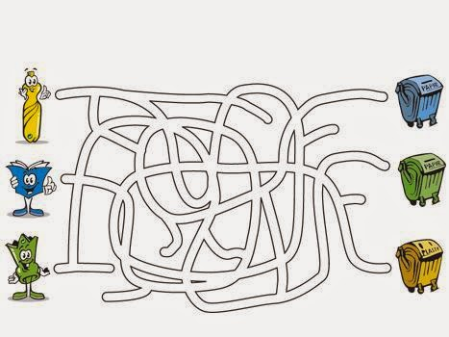

!!! DLA CHĘTNYCH:
DLA CHĘTNYCH POLECAM TAKŻE PONIŻSZY LINK MEN
( znajduje się w nim mnóstwo pomysłów i zajęć związanych z tematem „Jestem małym ekologiem” )
https://www.gov.pl/web/zdalnelekcje/jestem-malym-ekologiem

Religia kl 0
Wtorek- 19. 05 . 2020
Święty Jan Paweł II- 100 rocznica urodzin
Karol Wojtyła urodził się w Wadowicach 18 maja 1920 roku. 16 października 1978 roku został wybrany papieżem przyjmując imię Jan Paweł II. 18 maja obchodzimy 100. rocznicę Jego urodzin.
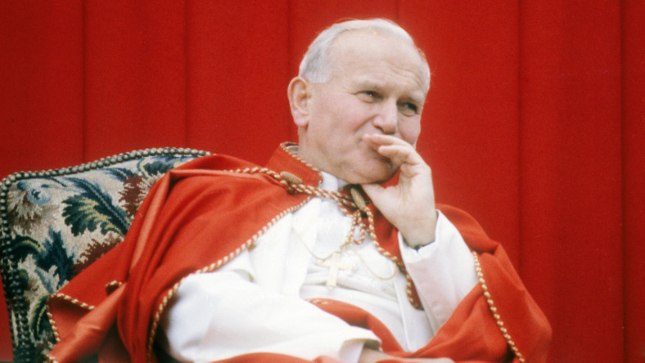

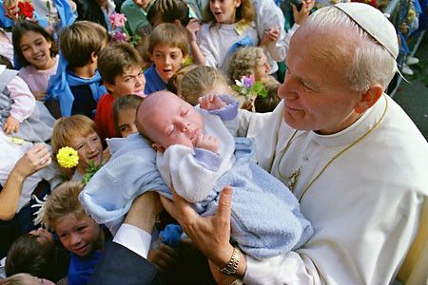
Obejrzyj:
https://www.youtube.com/watch?v=3Mpjh3o2P_A

